Soru 1:
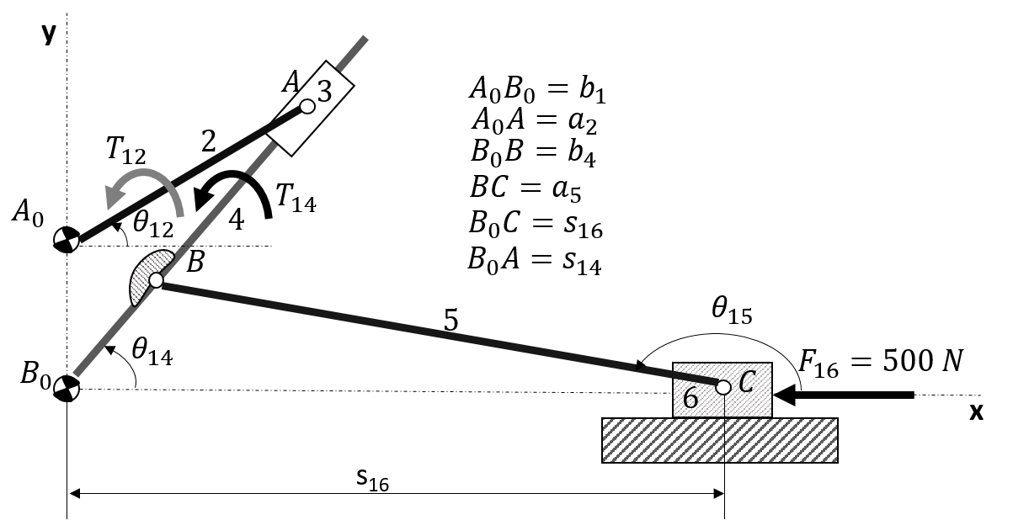
Şekilde görülen mekanizmada uzuv boyutları: b₁=0.4 m, a₂=0.8 m, b₄=0.4 m, a₅=1.6 m dir. $θ_{12}=36.5°,$ iken; $θ_{14}=53.7°$, $s_{14}= 1.09 m$ ve$θ_{15}=163.6°$, $s_{16}= 1.33 m$ olarak bulunmuştur. Tüm uzuvlar ağırlıksız ve tüm mafsallar sürtünmesiz kabul edilmektedir. 6 uzvuna, yatay yönde şekilde gösterilen doğrultuda $F_{16}=500 N$ dış kuvveti ve 4 uzvuna saatin tersi yönde (STY) $T_{14}=500 N∙m$ dış momenti etkimektedir.
Problem kapsamında sırasıyla aşağıdakilerin yapılması istenmektedir.
- Verilenler doğrultusunda SCD’larını çiziniz.
- $T_{12}$ torkunun bulunması hedefiyle, gerekli denklemleri yazınız.
- $T_{12}$ torkunu bulunuz.

Soru 2:
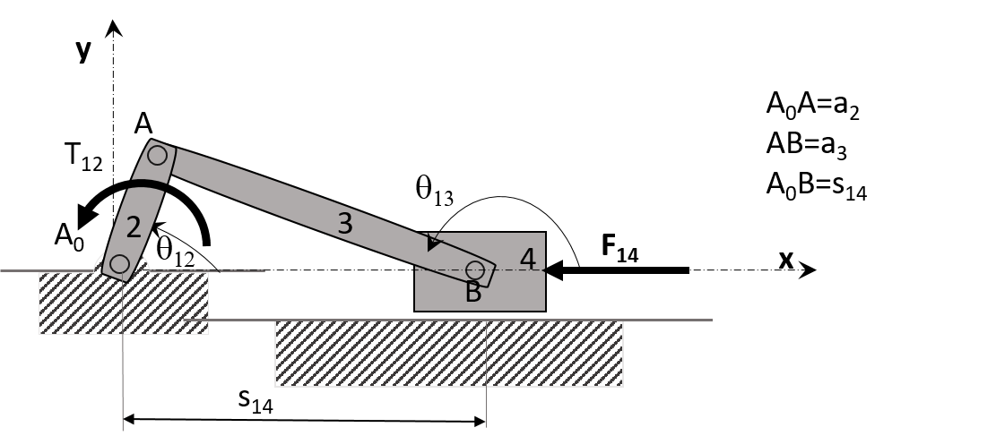
Şekilde bir krank biyel mekanizması görünmektedir. Mekanizmanın konum parametreleri şu şekildedir. Uzuv boyutları a₂=0.25 m , a₃=0.75 m dir. Giriş kolu açısı, $θ_{12}=60°$ olduğunda kayar mafsalın konumu $s_{14}= 0.84 m$ dir. Mekanizmanın giriş kolunun hızı ${\dot{θ}}_{12}=40\frac{rad}{s}$ sabit hız olarak ayarlanmıştır, yönü saatin tersi yöndedir. Bu durumda biyel uzvunun açısal hızı ${\dot{θ}}_{13}=11.68 rad/s$ ve kayar mafsalın hızı ${\dot{s}}_{14}= 6.30 m/s$ olarak hesaplanmıştır. 4 uzvuna, yatay yönde şekilde gösterilen doğrultuda $F_{14}=500 N$ dış kuvveti etkimektedir. Sistemin statik dengede olduğu durumda, virtüel iş prensibini kullanarak $T_{12}$ torkunu bulunuz. Not: Diğer yöntemlerle yapılan çözümler geçersiz kabul edilir.
Soru 3

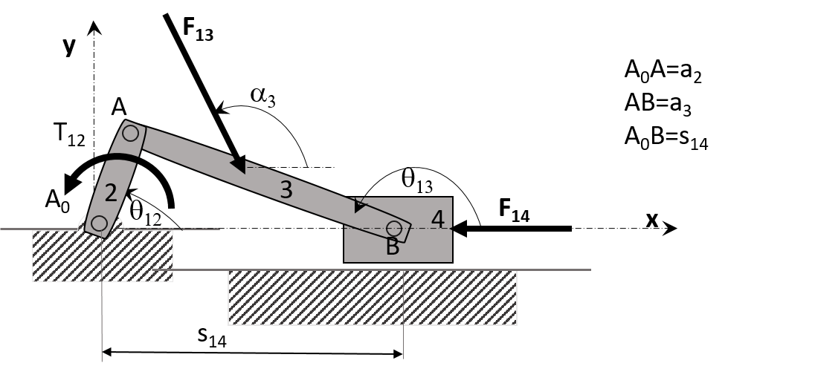
Yukarıda 2. soruda verilen kinematik parametrelere ve kuvvetlere ek olarak 3 uzvuna $F_{13}=800 N$’luk kuvvet yatayla $α_{3}+180$ derece açı yaparak etkimektedir. $α_{3}=120$ derecedir. serbest cisim diyagramlarını çizerek bilinmeyen değerlerin bulunması için yapılması gerekeni yazınız.
a.) Newton Yaklaşımı ile sırasıyla gerekli olan tüm mafsal ve reaksiyon kuvvetlerini bularak $T_{12}$ torkunu bulunuz.
b.) Sistemin statik dengede olduğu durumda, virtüel iş prensibini kullanarak $T_{12}$ torkunu bulunuz.
Soru 4,5, 6 ve 7 için aşağıdaki şekli ve verilen parametreleri kullanınız.
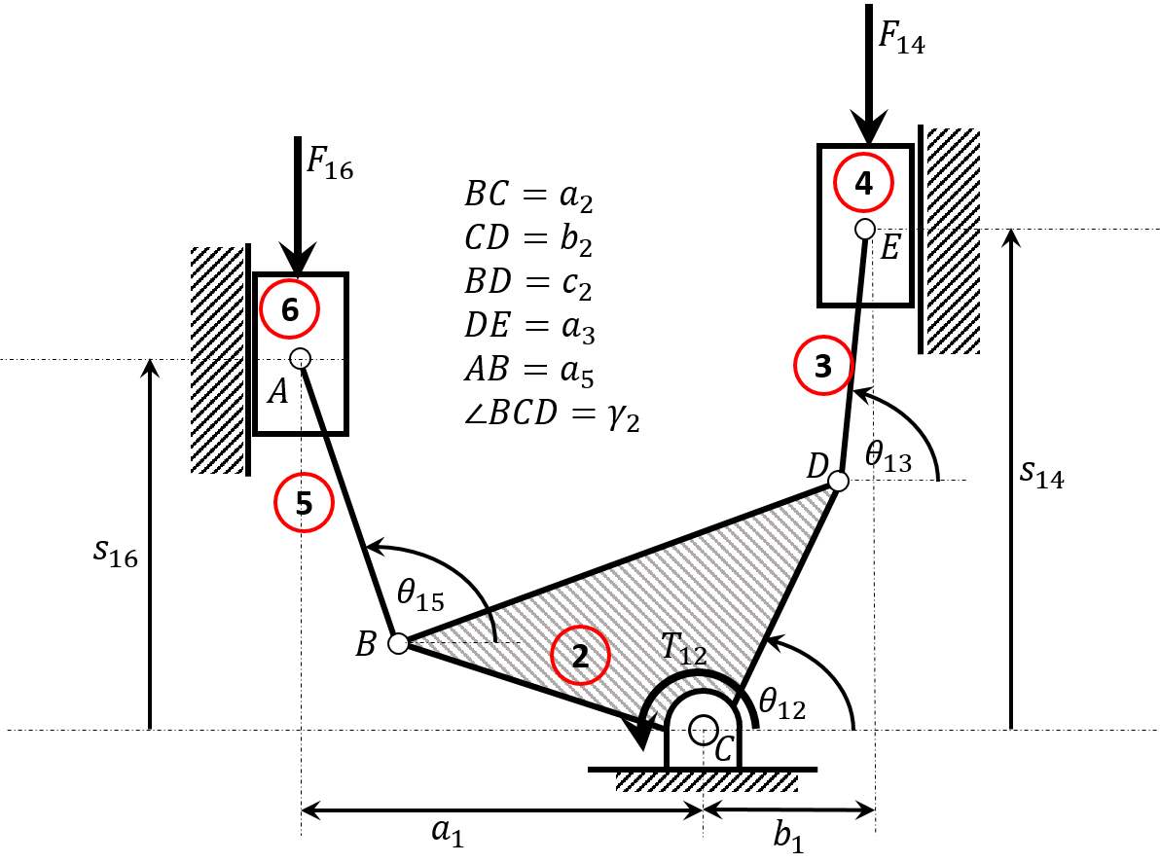
Sabit Parametreler |  | Değişken Parametreler |  |  |  |  | Hız
a₂ | 6,15 cm | s₁₆ |  | 4,30 cm
b₂ | 5,45 cm | s₁₄ |  | 7,65 cm |  |  | $${\dot{s}}_{14}$$ |  | -2 cm/s
c₂ | 8,25 cm | θ₁₃ |  | 35,04 der
γ₂ | 90,46 der. | θ₁₂ |  | 92,94 der
a₁ | 7 cm | θ₁₅ |  | 100,45 der
b₁ | 3 cm
a₃ | 4 cm
a₅ | 5,17

Soru 4:
Şekilde görülen mekanizmada tüm uzuv boyutları ve belirli bir konumdaki değişken parametreler ve bu konumda iken 4 uzvunun hızı verilmektedir: Tüm uzuvlar ağırlıksız ve tüm mafsallar sürtünmesiz kabul edilmektedir. 4 ve 6 uzvuna, dikey yönde şekilde gösterilen doğrultuda $F_{14}=5 N$ ve $F_{16}=6.95 N$ dış kuvveti etkimektedir.
Problem kapsamında sırasıyla aşağıdakilerin yapılması istenmektedir.
- Verilenler doğrultusunda SCD’larını çiziniz.
- $T_{12}$ torkunun bulunması hedefiyle, gerekli denklemleri yazınız.
- $T_{12}$ torkunu bulunuz.

Soru 5:
Bu soruda kütlelerin ağırlıklarınıda hesaba katarak işlem yapılması istenmektedir. Verilen mekanizmada m₄ ve m₆ 200’er gram m₂ ise 400 gr ve k₂=0,2 cm dir; 4 ve 6 uzvunun ağırlık merkezi cismin ortasında; 2 uzvunun ağırlık merkezi ise dönme merkezindedir. Uzuvlara etkiyen atalet kuvvet ve momentlerini bulunuz. Not:Bilinmeyen hız ve ivme bileşenleri için gerekli ise kinematik analiz yapınız.
Soru 6:
Verilen sistem (kütlesiz durum için) statik dengede olduğu durum için, virtüel iş prensibini kullanarak $T_{12}$ torkunu bulunuz. Not: Diğer yöntemlerle yapılan çözümler geçersiz kabul edilir.
Soru 7

İlk soruda kayar uzuvlarda viskoz sürtünme olduğunu ve sağ taraftaki viskoz sürtünme katsayısının 0.25 sol tarafta ise 0.35 olduğu bilindiğine göre, 4. soruda yaptığınız çözümü, SCD larını revize ederek yeniden yapınız. Çözüm sürtünmelarin varlığından ne oranda etkilendi.

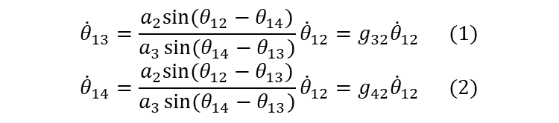
Soru 8: 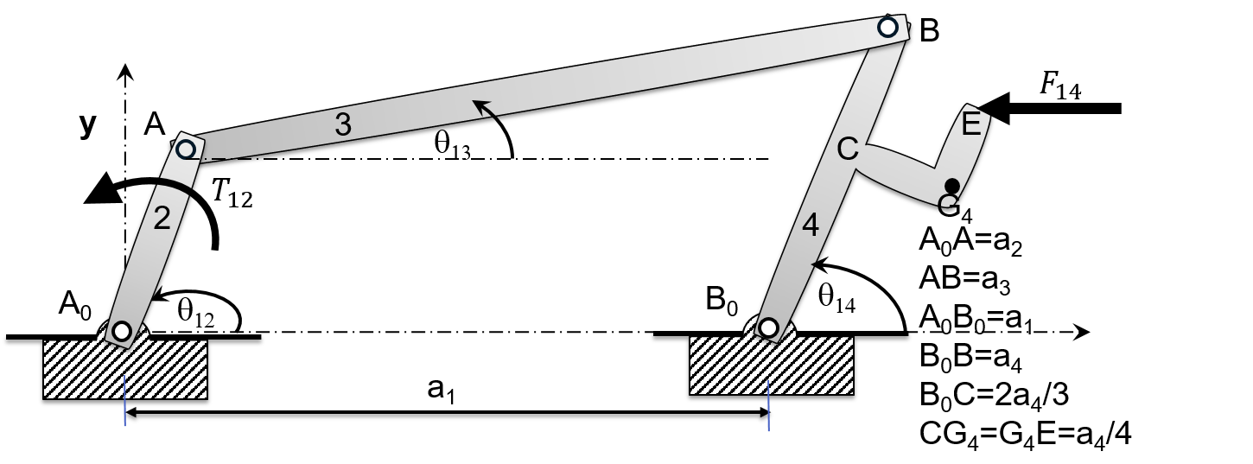
Şekildeki dört çubuk mekanizmasının hız etki katsayıları yandaki gibi bulunmuştur.
- İşlem aygıtının E ucunun hızını etki katsayıları ile ifade ediniz.
- 4 uzvunun ağırlık merkezi $G_{4}$ noktasının hızını etki katsayıları ile ifade ediniz.
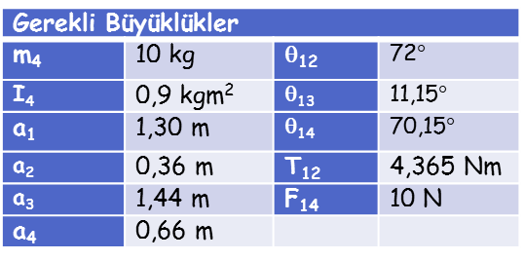
Bir mekanizmanın hareket denklemini bulmak üzere bilinmesi gereken ifadeler aşağıda (3), (4) ve (5) numaralı denklemlerle verilmektedir. Ek olarak gerekli parametrelerin sayısal değerleri de tabloda verilmektedir.
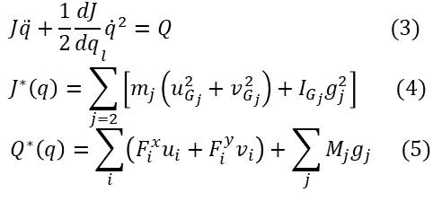
- Mekanizmanın eşdeğer kütle atalet momentini bulunuz.
- Mekanizmanın eşdeğer momentini bulunuz.
- Hareket denklemini elde ediniz, hareket denkleminin çözümünde kullanabileceğiniz sayısal analiz yöntemlerinden en az birinin adını belirtiniz.

